Proiectul didactic al lecției
Disciplina: Matematică
Clasa: a VII-a
Unitatea de conținut: Paralelism și perpendicularitate
Numărul lecției în unitatea de conținut (conform proiectării didactice de lungă durată): 6/14
Durata lecției: 45 de minute
Subiectul lecției: Drepte perpendiculare. Distanța de la un punct la o dreaptă
Unități de competență:
5.1. Identificarea și aplicarea terminologiei și a notațiilor aferente figurilor geometrice studiate în diverse contexte.
5.3. Reprezentarea în plan a figurilor geometrice studiate, utilizând instrumentele de desen și aplicarea reprezentărilor respective în rezolvarea problemelor.
5.9. Justificarea unui demers/ rezultat obținut și/sau indicat cu figuri geometrice, recurgând la argumentări, exemple, contraexemple.
Obiectivele lecției:
La finele lecției, elevii vor fi capabili:
  - - să definească, să recunoască, să noteze, să construiască drepte perpendiculare;
  - – să definească, să identifice distanța de la un punct la o dreaptă și să construiască proiecția ortogonală a unui punct pe o dreaptă;
  - - să justifice rezultatele obținute cu figuri geometrice studiate (drepte, drepte perpendiculare, unghiuri, triunghiuri), recurgănd la argmentări, demonstrații;
  - – să investigheze valoarea de adevăr a unor propoziții despre drepte, unghiuri și triunghiuri;
  - - să susțină propriile idei și puncte de vedere prin argumentare.
Tipul lecției: Lecție de formare a capacităților de dobândire a cunoștințelor.
Tehnologii didactice:
- Forme: frontală.
- Metode: metoda exercițiului, observarea, metoda dialogată, lucrul cu manualul, explicația, argumentarea, algoritmizarea, asaltul de idei.
- Mijloace de învățământ:
- I. Achiri, A. Braiciv, O. Șpuntenco. Matematică. Manual. Clasa a VII-a. Editura Prut Internațional. Chișinău, 2023;
- Prezentarea Power Point (PPT):
- Proiectorul sau tabla interactivă;
- Platforme educaționale:
https://www.youtube.com/watch?v=V2rqXpDQpqo&t=10s
https://educatieinteractiva.md/potriveste-perechi/16713
https://educatieinteractiva.md/adevarat-fals/12268
https://educatieinteractiva.md/video-interactiv/8545
Evaluarea: frontală orală.
produse: problemă rezolvată, răspuns oral, desen realizat în baza datelor problemei.
Scenariul lecției
Etapele activității didactice | Obiectivele | Demers acțional | Timpul | Tehnologia realizării  (Metodă/Formă de activitate/Resurse)
Evocare | O.3  O.5 | Verificarea pregătirii elevilor pentru lecție.  Verificarea temei pentru acasă:  Profesorul la pauză va repartiza elevilor testele verificate și pe ecran va proiecta răspunsurile corecte. La începutul lecției va face o analiză a rezultatelor și va răspunde la întrebările elevilor.  Se va proiecta pe ecran rezolvarea corectă, selectată din caietele elevilor, apoi un elev va justifica răspunsul obținut prin argumentări.  Pr.6, pag.140, din manual $→$ răspuns: 14 cm, 14 cm, 12 cm$.$  Profesorul întreabă, iar elevii răspund (oral):  - Cum se numesc dreptele care au un punct comun?  - Cum se numesc dreptele dintr-un plan care n-au puncte comune?  - Cum se numesc dreptele care au mai mult decât un punct comun?  - Câte unghiuri se formează la intersecția a două drepte? | 1  1  1  1 | Observarea  Argumentarea  Evaluare frontală, orală  Metoda dialogată
Realiza-rea sensului | O.1  O.3  O.1 | Se proiectează pe ecran subiectul și obiectivele lecției .  Elevii, în caiete, notează data și subiectul lecției:  Drepte perpendiculare. Distanța de la un punct la o dreaptă  Profesorul propune elevilor să vizualizeze secvența (0:40 – 1:53), apoi să scrie în caiete definiția dreptelor perpendiculare și notația lor.  Ex.1, pag.141, din manual.  Profesorul propune elevilor să vizualizeze secvența (1:54 – 4:04), apoi  să realizeze în caiete ex.2, pag.141, utilizând instrumentele geometrice.  În secvența (4:08 – 6:38) profesorul virtual familiarizează elevii cu noțiunile noi: piciorul perpendicularei, proiecția ortogonală a punctului pe o dreaptă, oblica, distanța de la un punct la o dreaptă. | 1  2  1  3  4 | Prezentarea PPT  https://www.youtube.com/watch?v=V2rqXpDQpqo&t=10s secvența (0:40 – 1:53)  Lucrul cu manualul  Evaluare frontală, orală  https://www.youtube.com/watch?v=V2rqXpDQpqo&t=10s Secvența (1:54 – 4:04)  Algoritmizarea  https://www.youtube.com/watch?v=V2rqXpDQpqo&t=10s Secvența (4:08 – 6:38)  Explicația
  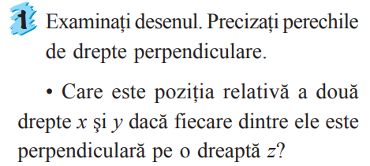 | 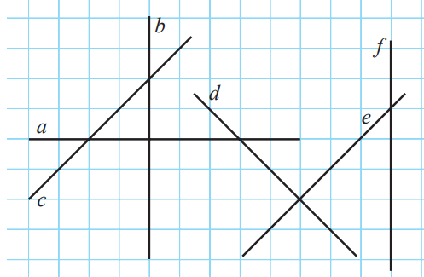
Reflecție | O.1  O.2  O.2  O.4  O.1  O.5  O.1  O.2  O.3  O.5  O.4  O.1 – O.4 | Profesorul propune elevilor aplicația interactivă, https://educatieinteractiva.md/potriveste-perechi/16713  pentru a stabili în ce măsură elevii au memorat noțiunile noi.  Profesorul propune elevilor să rezolve în caiete problemele, iar câte un elev, unul după altul, vor rezolva pe tablă și vor explica clasei:  1. Unghiurile ABC și CBD sunt adiacente complementare. Demonstrați că dreptele AB și BD sunt perpendiculare.  - Ex.3(a,c), 4(c,d), pag.143, din manual.  - Ex.6, pag.143, din manual.  - Ex.5, pag.143, din manual.  Profesorul propune elevilor să explice de ce trecerea de pietoni este perpendiculară pe axul drumului. Elevii trebuie să ajungă la concluzia:  Bilanțul calitativ:  Se determină ce obiective au fost atinse la lecție.  Se formulează concluzii privind activitatea clasei de elevi în ansamblu și a unor elevi în particular.  Tema pentru acasă:  De învățat: paragraful 3.1, pag.141, din manual, utilizând aplicația interactivă https://educatieinteractiva.md/video-interactiv/8545  De rezolvat: Ex.1, ex.3(b,d), 4(a,b), pag.143, din manual.  De repetat:  Criteriile de congruență a triunghiurilor, pag.122-123, din manual. | 2  2  1  3  3  3  3  3  4  2  3  1 | https://educatieinteractiva.md/adevarat-fals/12268  Evaluare frontală, orală  Evaluare frontală, orală  Evaluare frontală, orală  Evaluare frontală  Metoda euristică  Metoda exercițiului  Asaltul de idei  Evaluare frontală, orală  https://www.youtube.com/watch?v=V2rqXpDQpqo&t=10s
  Stabiliți valoarea de adevăr a propozițiilor:  - OB⟘ OA.  - Distanța de la C la dreapta AO este de 3 cm.  - Distanța de la B la dreapta AO este de 5 cm.  - Punctul O este piciorul perpendicularei din punctul A pe dreapta OC. | 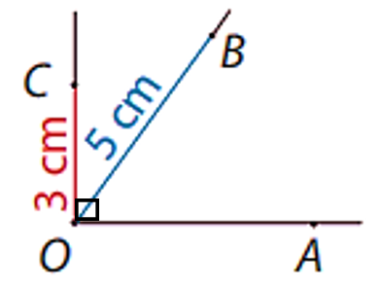
  Profesorul va proiecta pe ecran o secvență cu harta străzilor din localitate și elevii vor identifica care străzi sunt perpendiculare. | 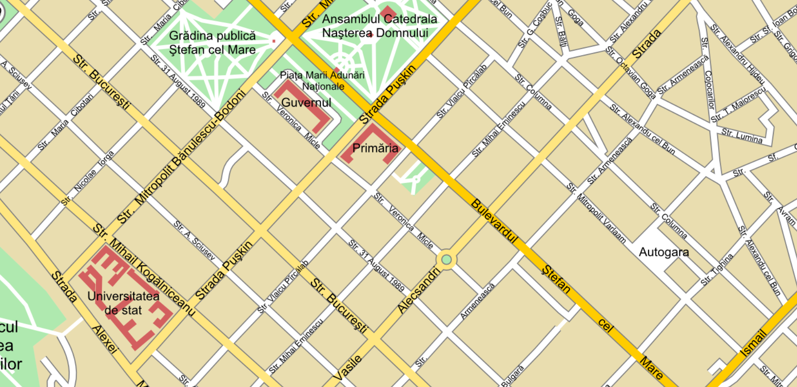
  2. Folosind datele din desenul alâturat, determinați numărul x astfel încât dreptele AP și DP să fie perpendiculare. | 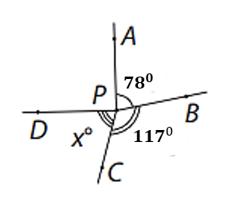
  3. În figura alăturată, OA⟘ OD, OB⟘OC și m($<AOC)+m(<BOD)$=${240}^{0}.$ Calculați măsura unghiului COD. |  | 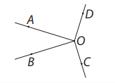
  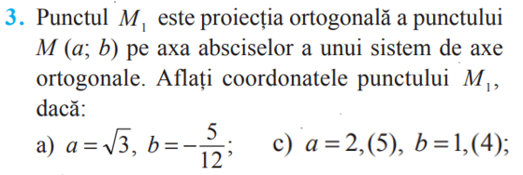 | 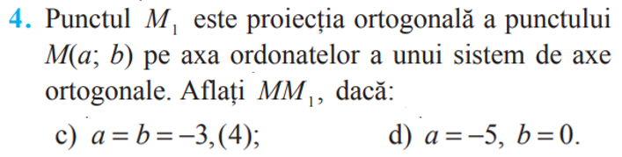
  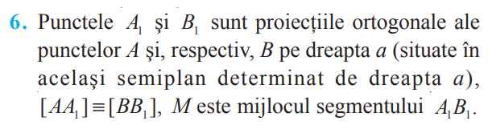 | 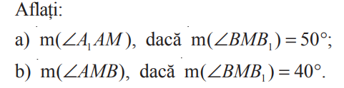
  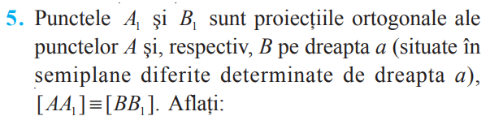 | 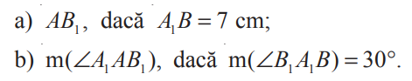
  1.) O direcție perpendiculară pe axul drumului este direcția optimă pentru a traversa strada  (cea mai scurtă cale);  2.) Această ,,cea mai scurtă cale”(distanța) reduce timpul de expunere a pietonilor la traficul intens. | 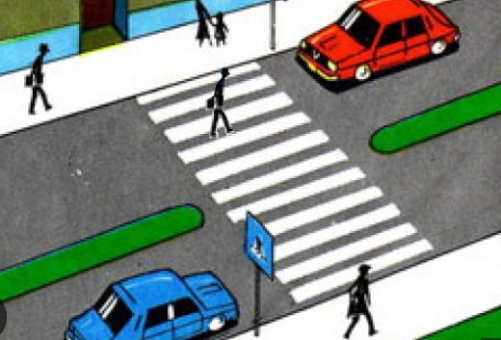
  Bilanțul cantitativ:  Elevii vor stabili valoarea de adevăr a propozițiilor din filmuleț, secvența (18:44 – 18:45) | 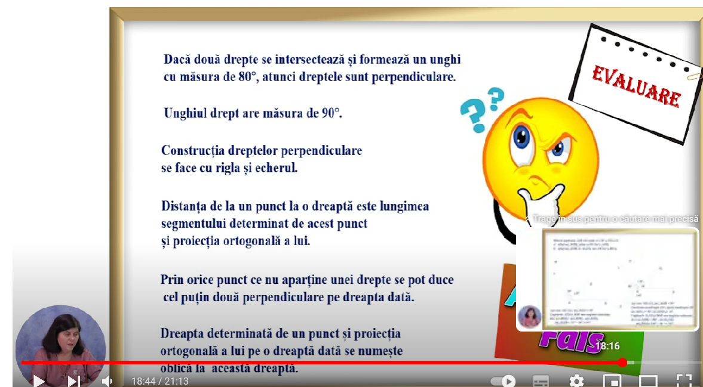

ANEXA nr.1
1. Care segment reprezintă distanța de la punctul M până la dreapta AB?

a.)  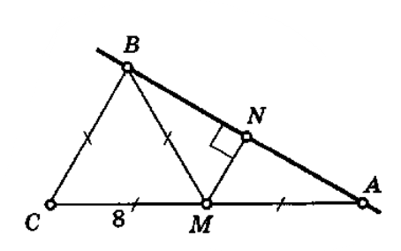 | b.)  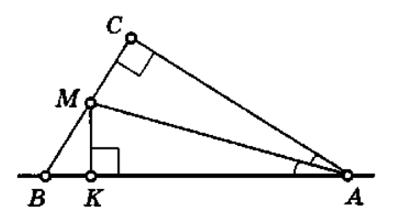 | c.)  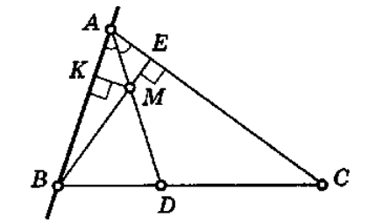 | d.)  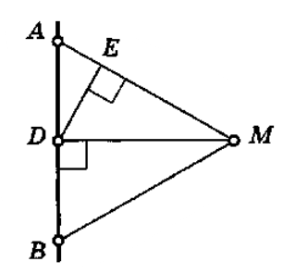

2. Demonstrați că dacă două unghiuri AOB și BOC sunt adiacente suplementare și congruente, atunci dreptele BO și AC sunt perpendiculare.
3. Construiți un triunghi dreptunghic cu catetele de 3 cm și 4 cm.
4. Construiți o dreaptă d și apoi punctele A, B, C și D situate la distanțele de 20 mm, 3 cm, 0 cm și respectiv 0,4 dm de dreapta d.
5. În figura de mai jos unghiurile MON și POQ sunt obtuze. (OM⟘ (OQ și (ON⟘(OP. Demonstrați că $<MON≡<POQ.$
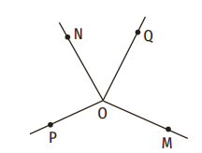

6. Se consideră un unghi AOB cu măsura egală cu ${73}^{0}$ și un punct C, în interiorul acestuia, astfel încât m($<BOC)= {17}^{0}.$ Semidreptele (OE și (OF sunt opuse semidreptelor (OC și, respectiv, (OB. Pe perpendiculara în O pe dreapta OA se consideră un punct D. Aflați măsurile unghiurilor DOB, AOF, EOF și EOD, dacă:
a.) punctele D și A sunt în acelați semiplan delimitat de dreapta OC;
b.) punctele D și A sunt în semiplane diferite delimitate de dreapta OC

